Τυπολόγιο οπλισμένο σκυρόδεμα
Πλάκες
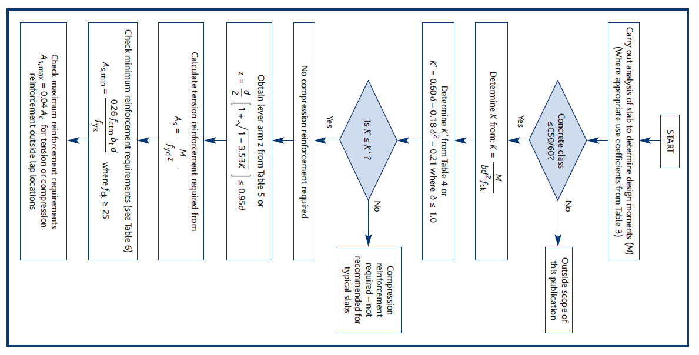
Δοκάρια σε κάμψη

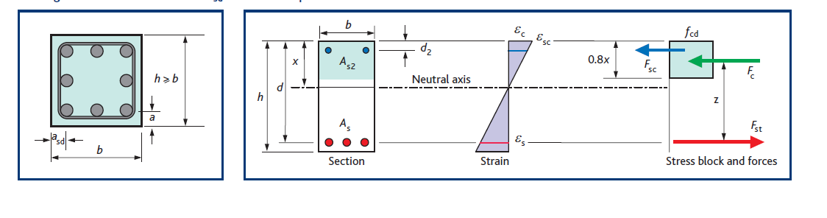

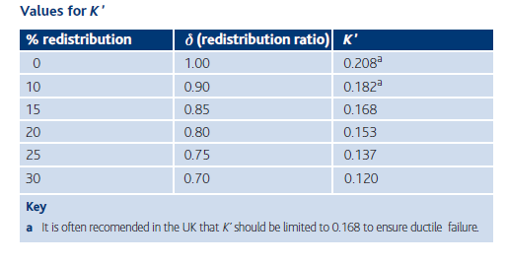

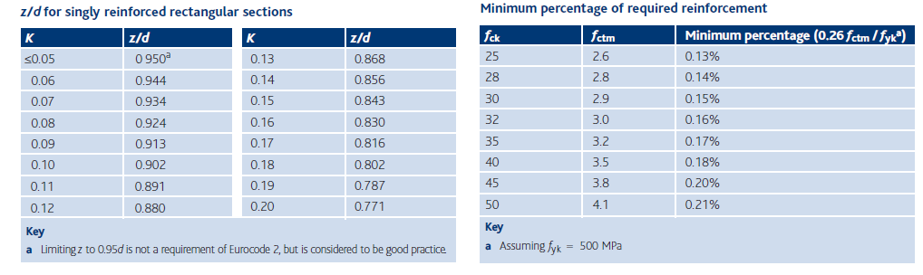
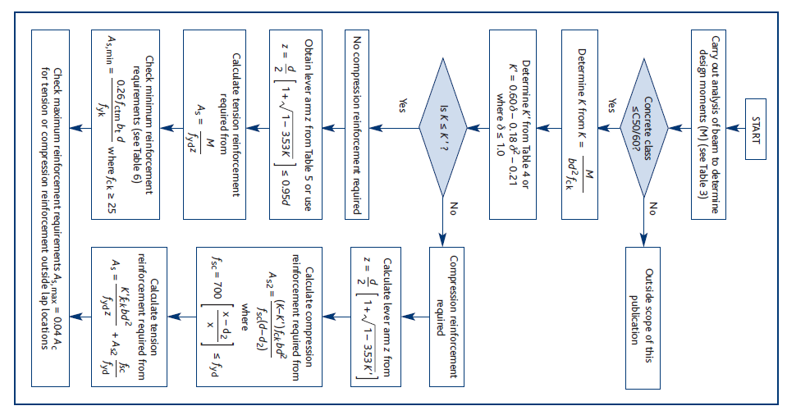
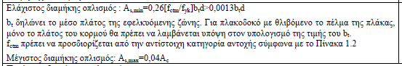

Πλακοδοκός
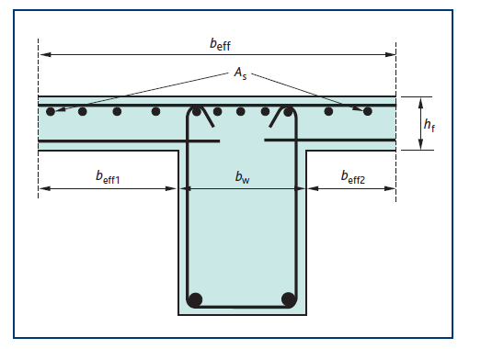

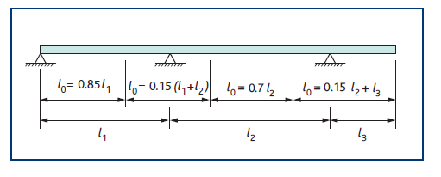
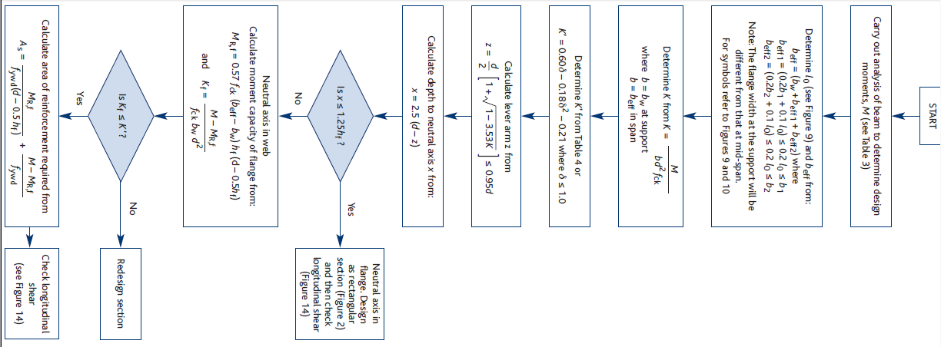

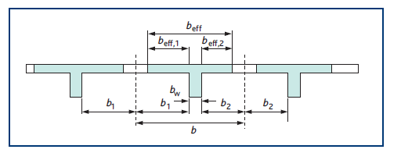

Πλακοδοκός σε κατά μήκος διάτμηση
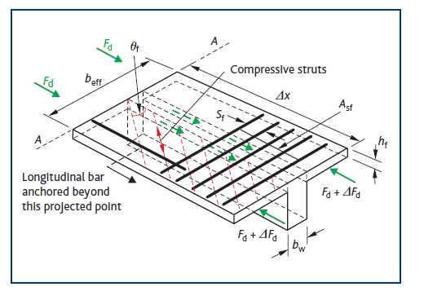
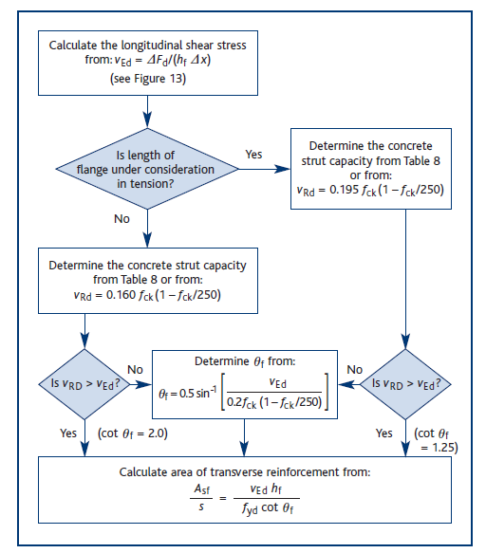

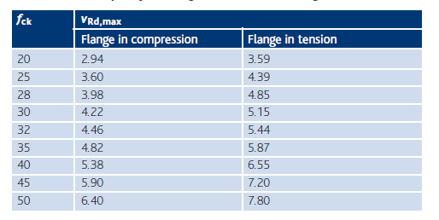

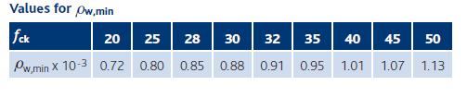

Δοκάρια σε Διατμηση
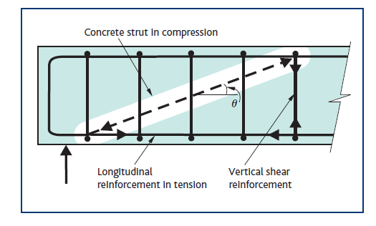
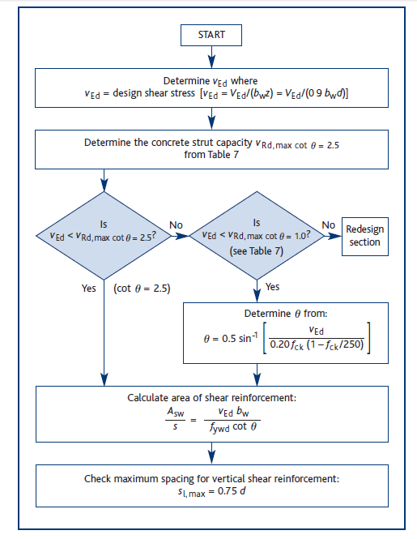

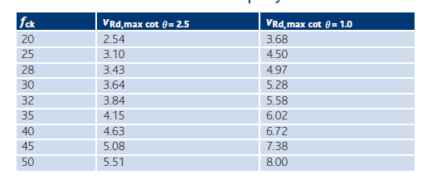

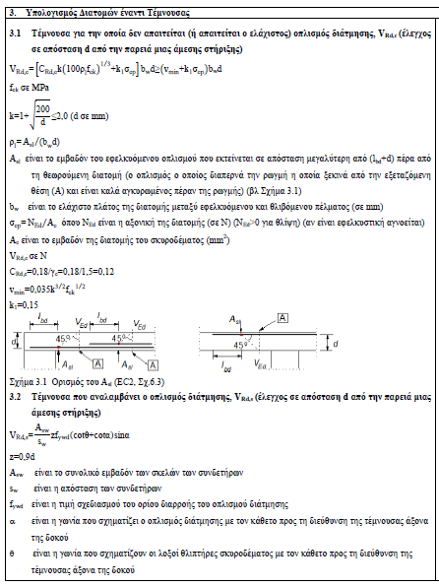
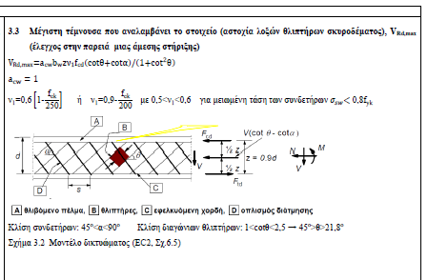

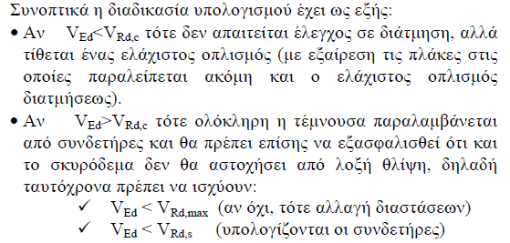
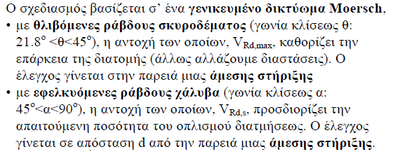

 | V_{Rd,max} | V_{Rd,s}
θ=22^{ο}, (cotθ=2.5) | 0.35*A | 2.5*B
θ=45^{ο}, (cotθ=1) | 0.5*A | B

Διαδικασία επιλογής γωνίας θ:
- Ξεκινάμε από μια γωνία θ=22^{ο} και υπολογίζεται η V_{Rd,max} και γίνεται ο έλεγχος (V_{Rd,max}>V_{Ed}) εάν επαρκεί τότε για αυτή τη γωνία (θ=22^{ο}) υπολογίζεται ο οπλισμός διάτμησης από την V_{Rd,s}
- Εάν δεν επαρκεί ο έλεγχος (V_{Rd,max}>V_{Ed}) τότε αυξάνεται η γωνία θ (π.χ. θ=30^{ο}) και επαναϋπολογίζεται η V_{Rd,max} και γίνεται ξανά ο έλεγχος (V_{Rd,max}>V_{Ed}) εάν επαρκεί τότε για αυτή τη νέα τιμή της γωνίας θ (θ=30^{ο}) υπολογίζεται ο οπλισμός διάτμησης από την V_{Rd,s}, αλλιώς επαναλαμβάνεται η διαδικασία με ακόμη μεγαλύτερη γωνία θ έως ότου να επαρκεί ο έλεγχος (V_{Rd,max}>V_{Ed}) και στη συνέχεια υπολογίζεται ο οπλισμός διάτμησης από την V_{Rd,s}.
- Η μέγιστη γωνία που μπορεί να πάρει η θ είναι 45^{ο} .

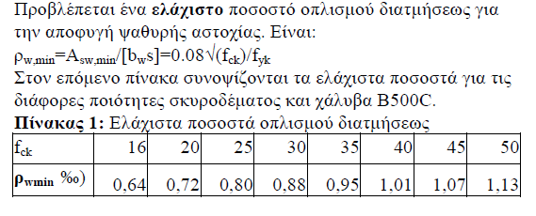
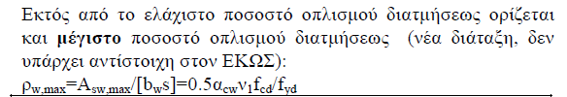

Επίσης σύμφωνα με τον ΕC8 επιβάλλεται πύκνωση των συνδετήρων στην κρίσιμη περιοχή l_{cr}=h=0.6m. Η απόσταση των συνδετήρων στην περιοχή αυτή ορίζεται:
s=min (h_{w}/4; 24d_{w}; 225; 8d_{l})
h_{w}: υψος δοκού
d_{w}: διάμετρος συνδετήρα
d_{l}: διάμετρος διαμήκους οπλισμού

Για τα υποστυλώματα:
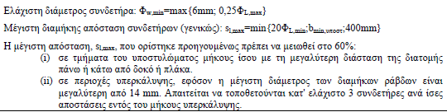

Υποστυλώματα

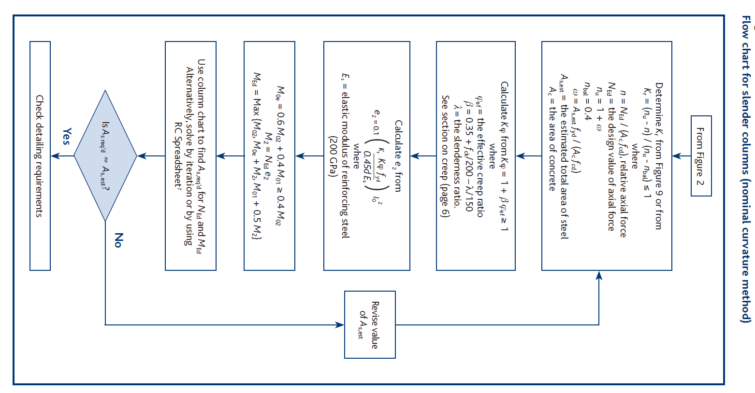

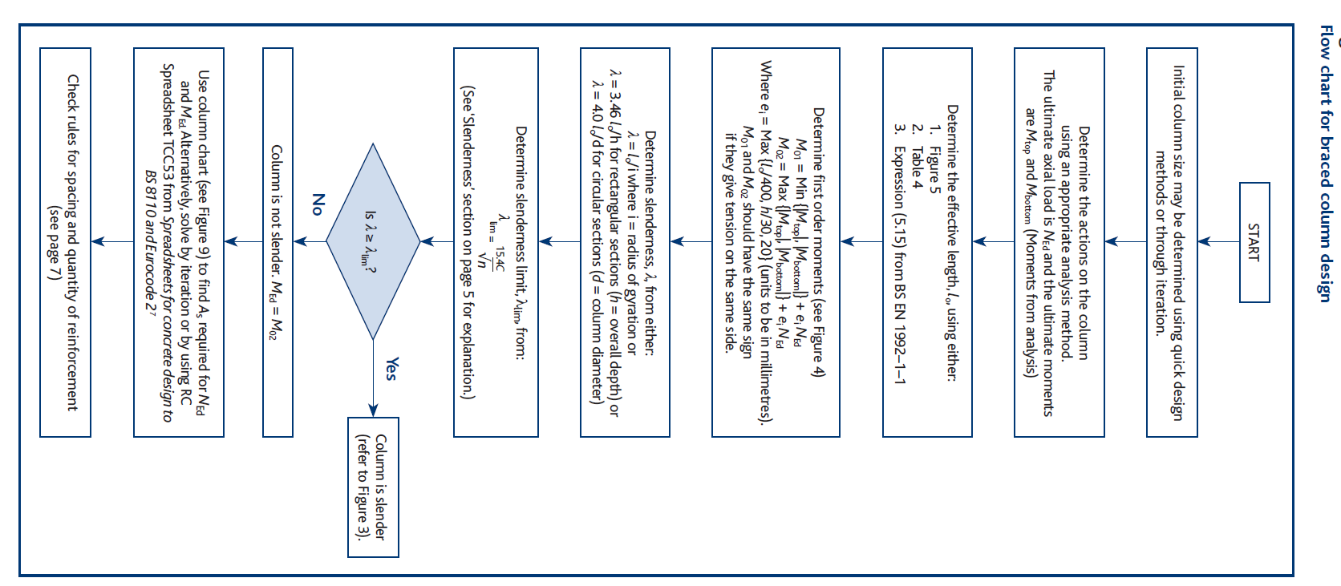

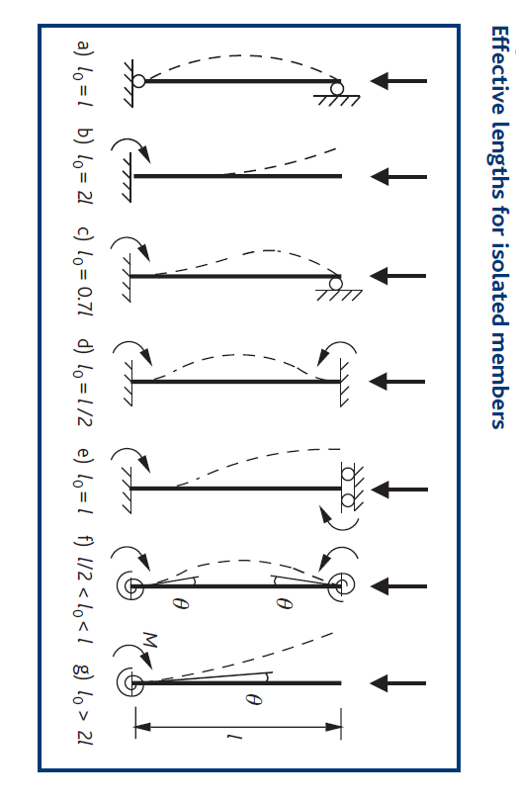

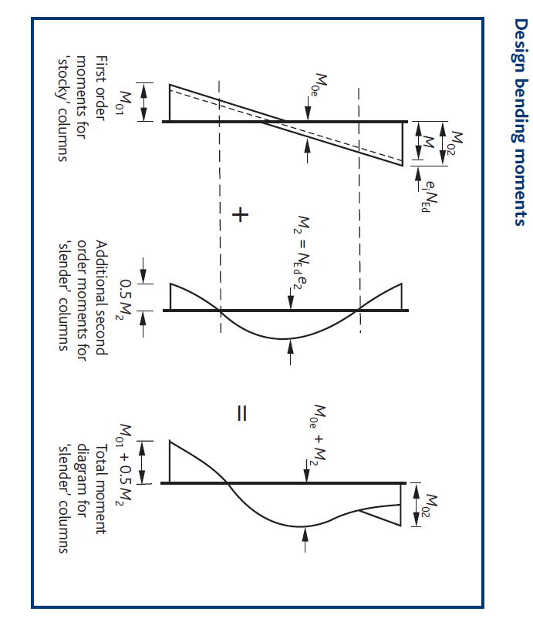

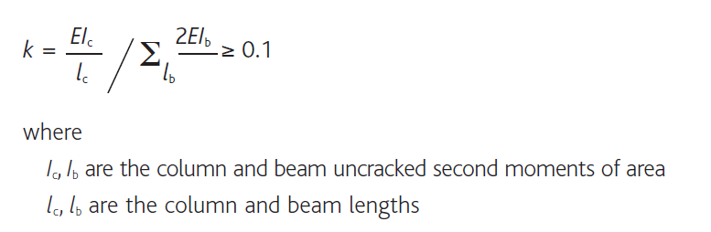

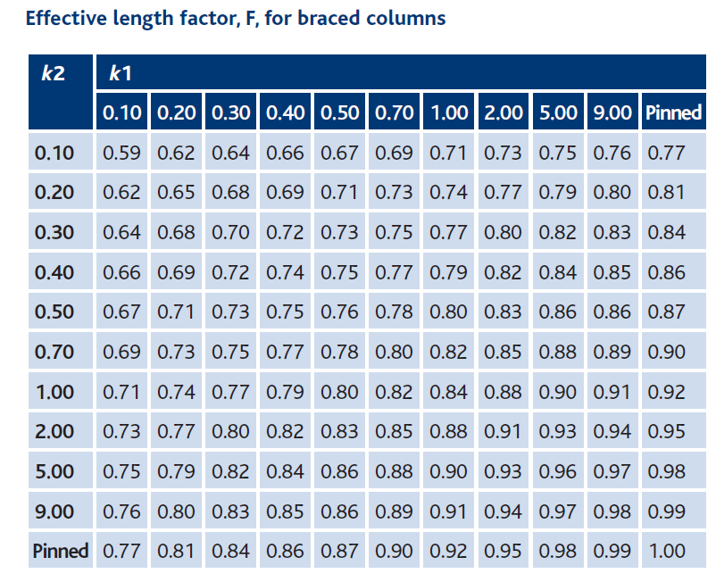
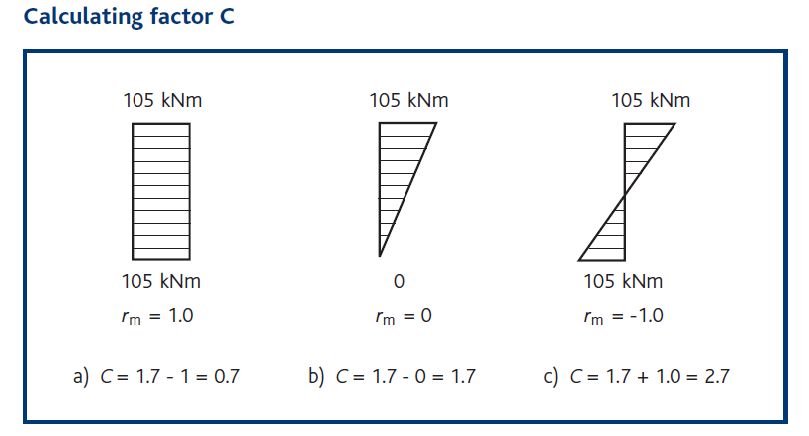

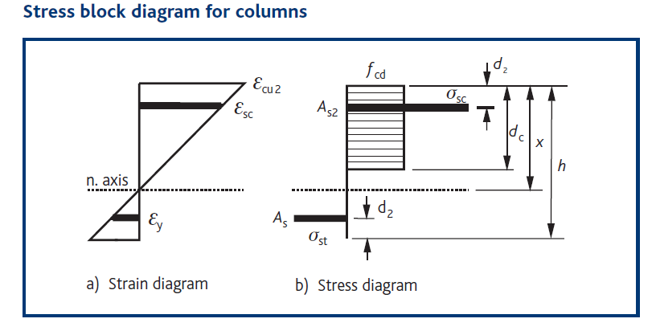

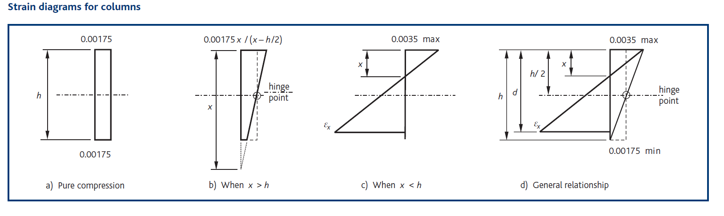

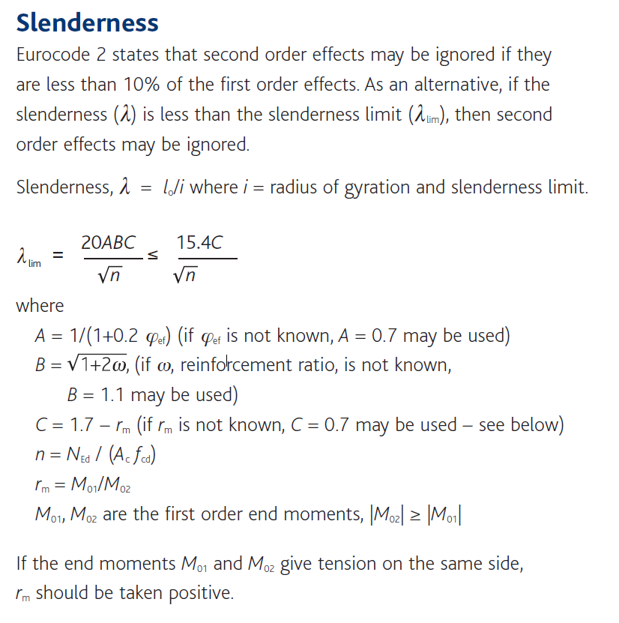

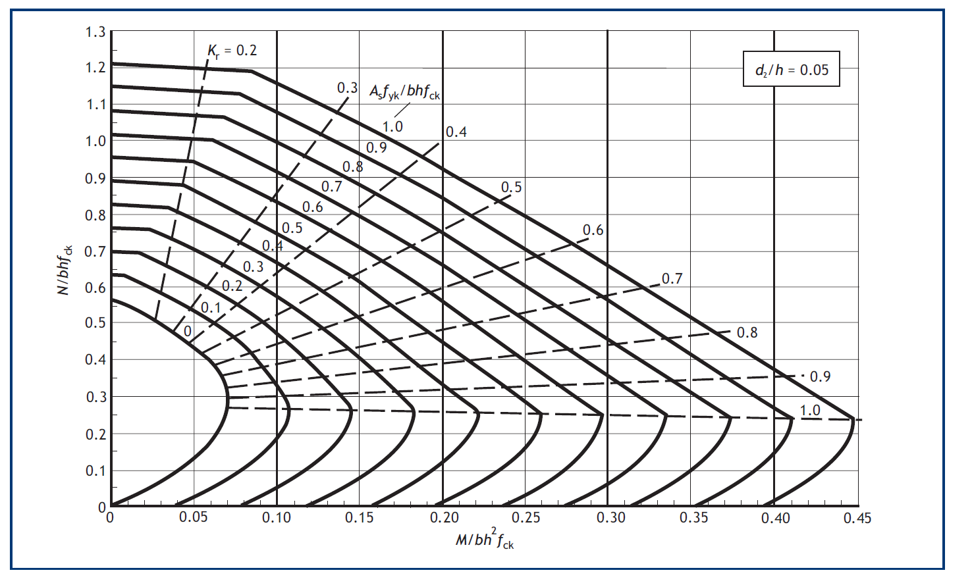
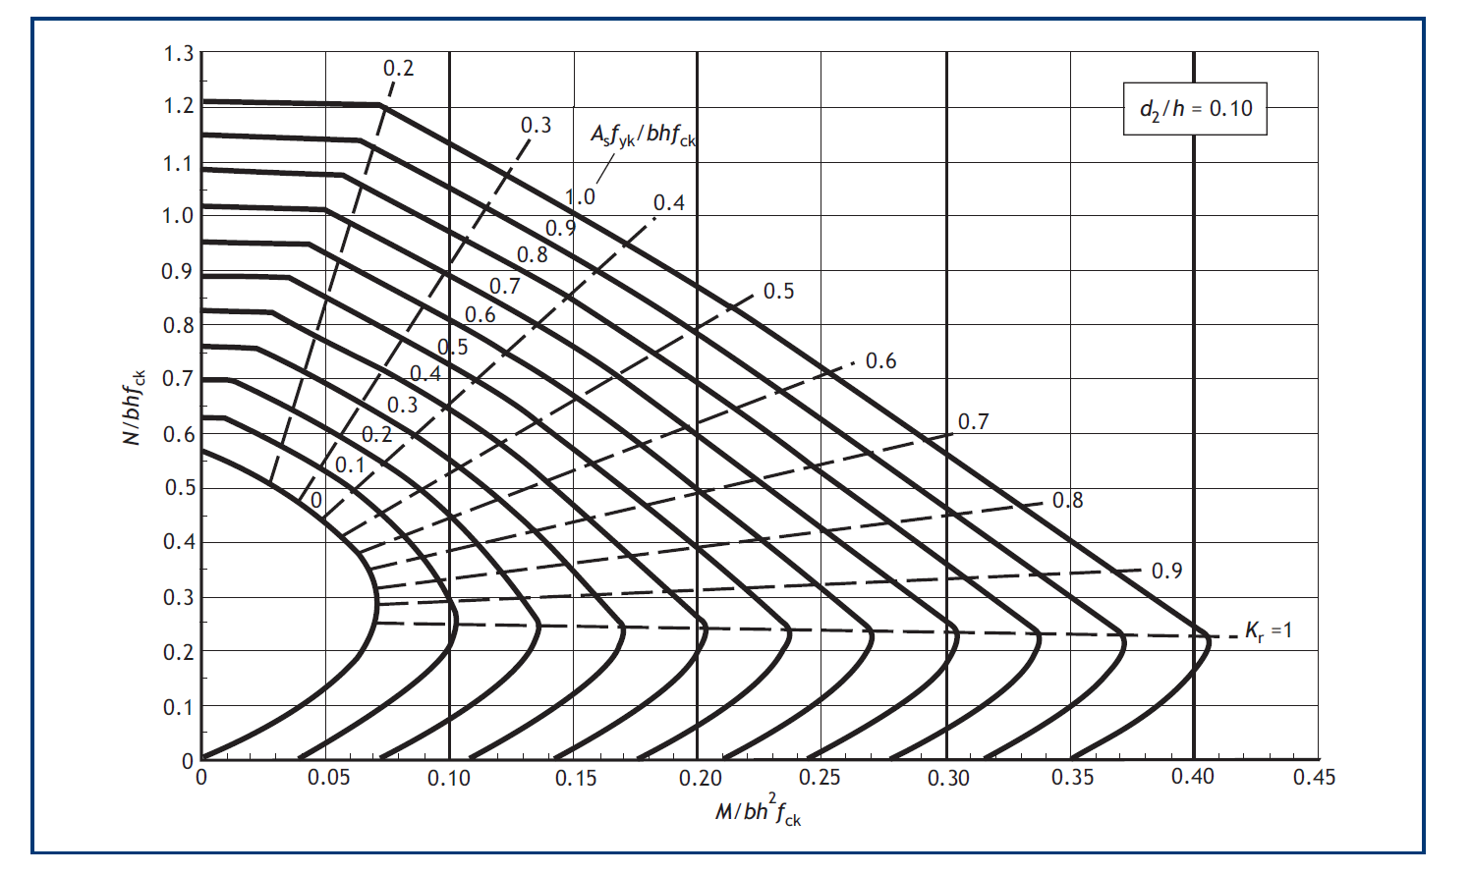
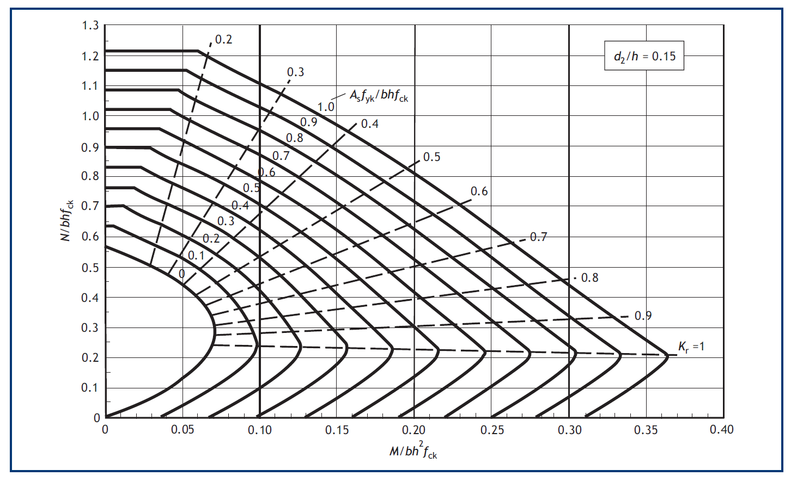
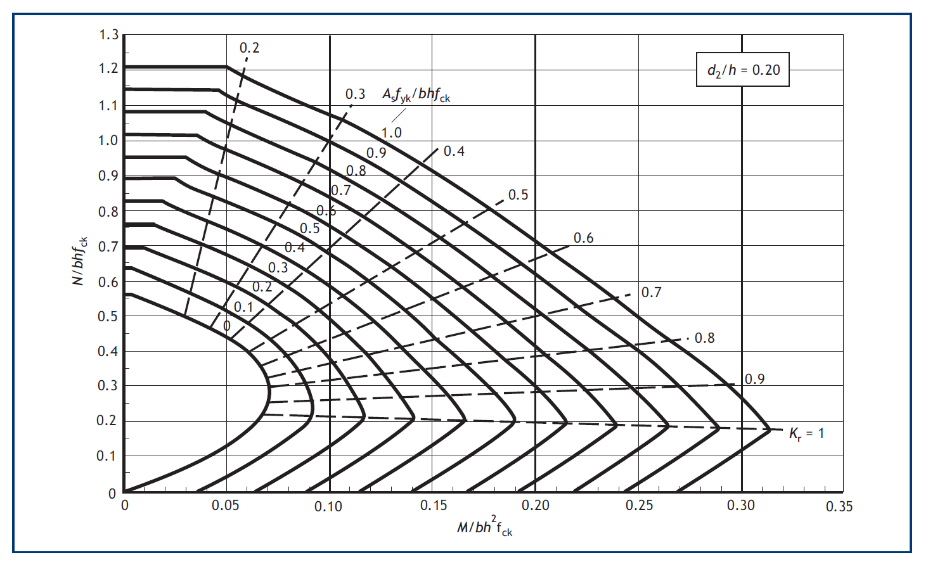
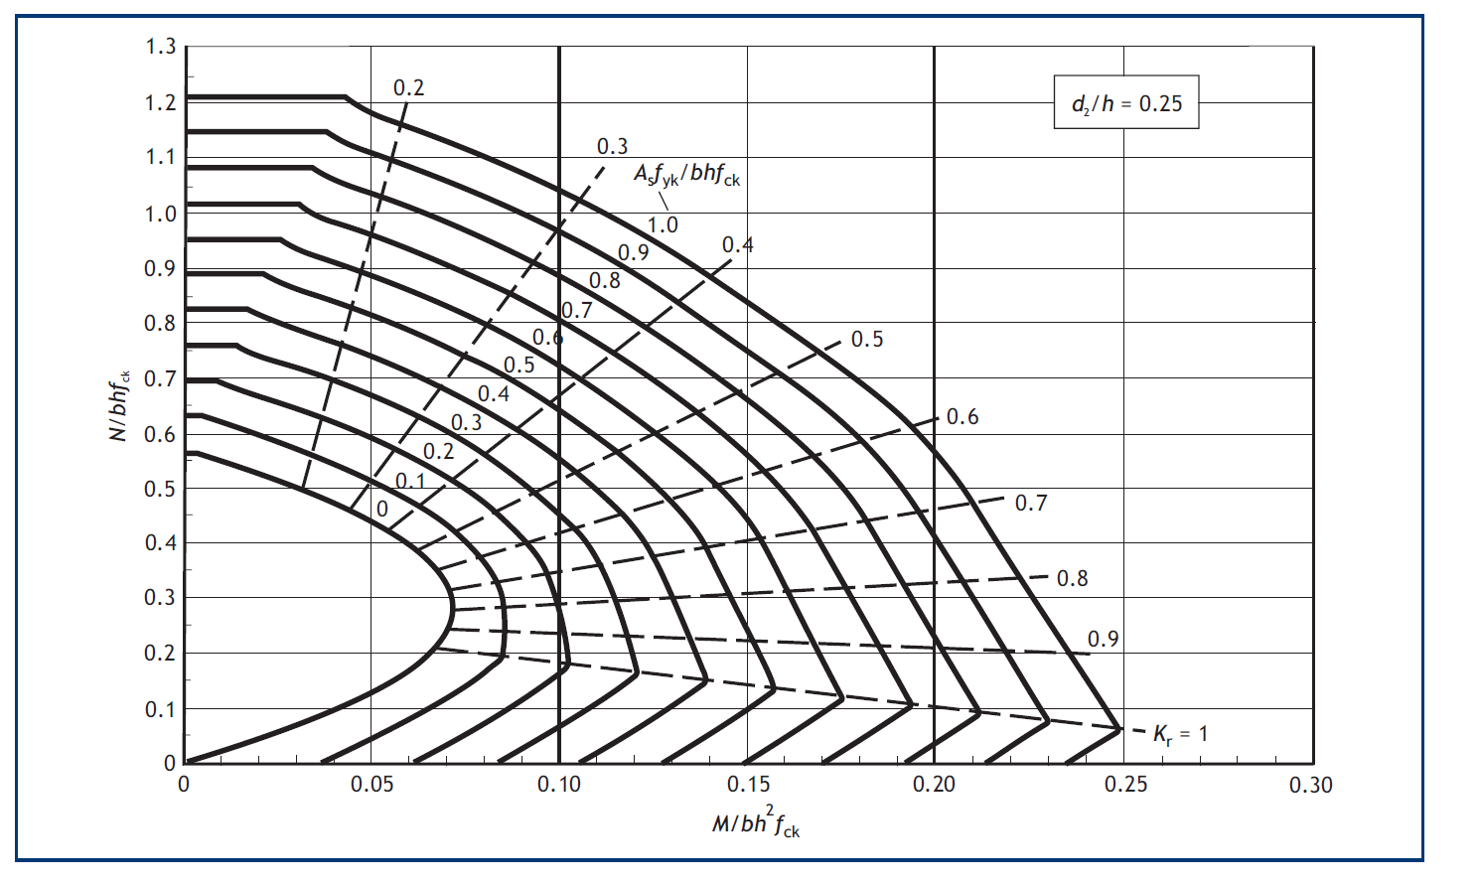

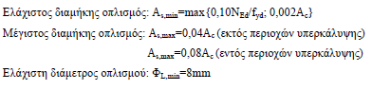

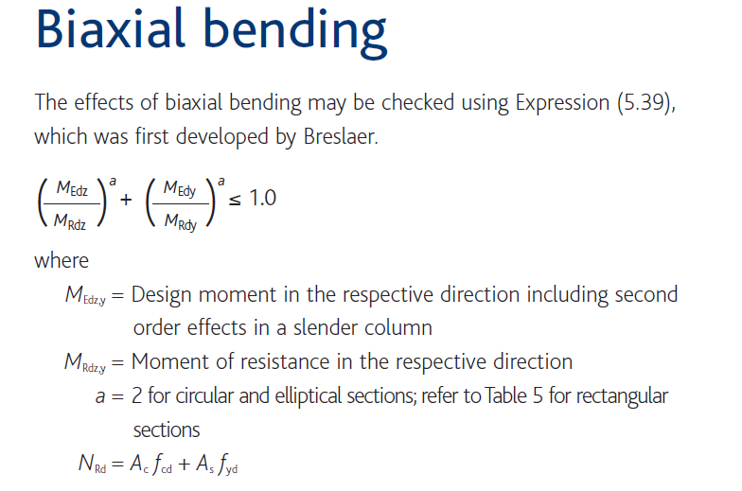
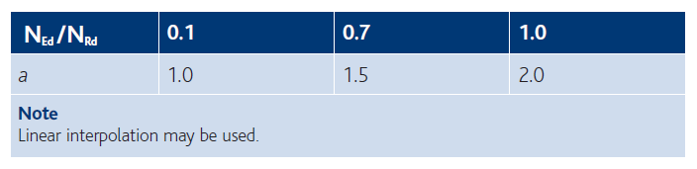

Αγκυρώσεις
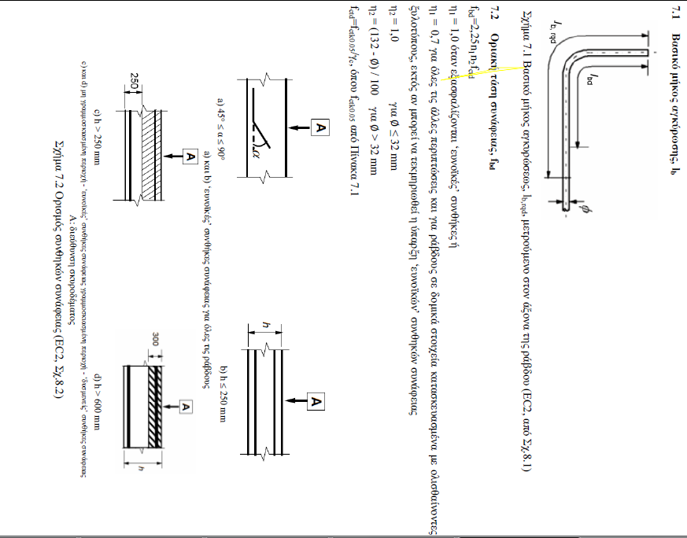

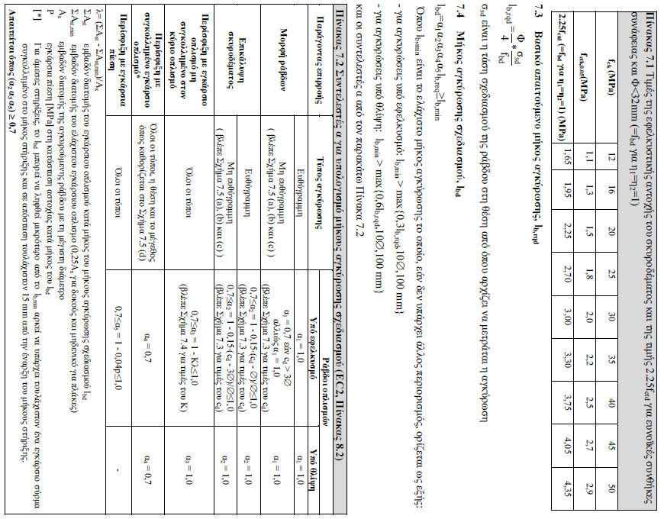

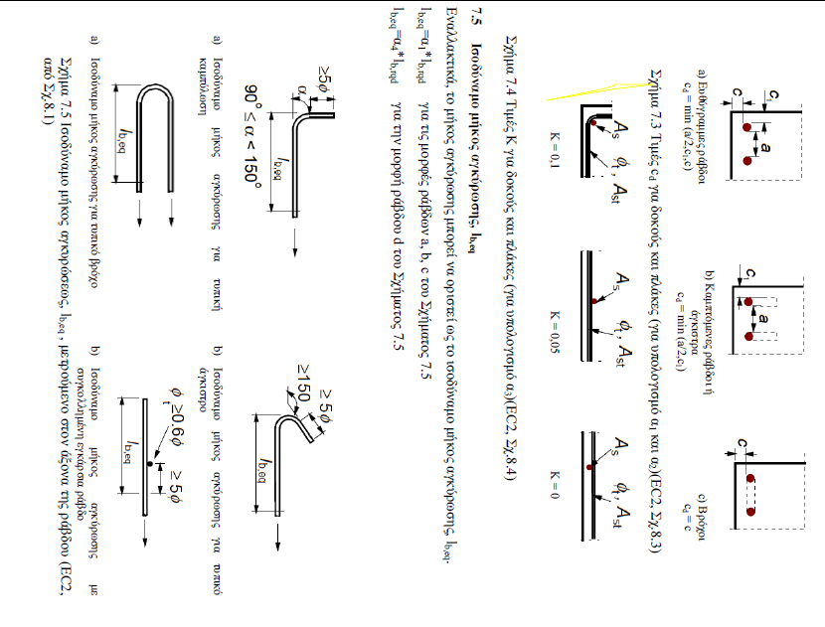

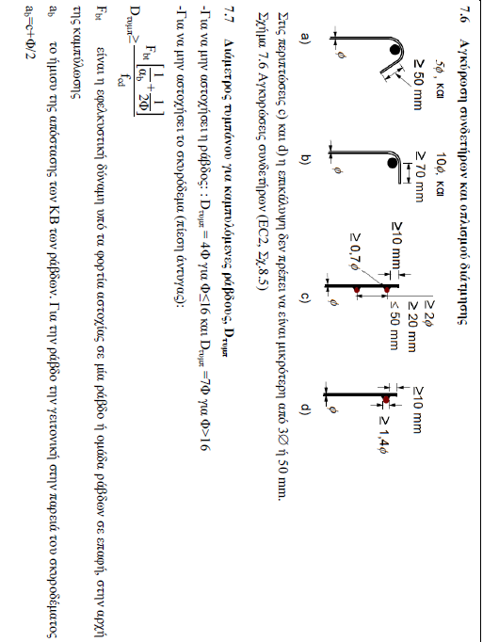

Βιβλιογραφία
- J. Bond, O. Brooker, A. J. Harris,T. Harrison, R. M. Moss, R. S. Narayanan, R. Webster, «How to Design Concrete Structures using Eurocode 2» Published by The Concrete Centre, 2006

- Τυπολόγιο για τα μαθήματα «Σιδηροπαγές Σκυρόδεμα» (7ο Εξάμηνο), «Κατασκευές από Οπλισμένο Σκυρόδεμα» (8ο Εξάμηνο), «Προεντεταμένο Σκυρόδεμα» (9ο Εξάμηνο) Εθνικό Μετσόβιο Πολυτεχνείο, Σχολή Πολιτικών Μηχανικών Εργαστήριο Οπλισμένου Σκυροδέματος, 2014

